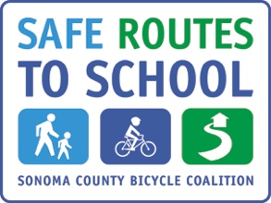

CONCURSO DE ESCRIBIR ENSAYOS
YO AMO WALK AND ROLL TO SCHOOL

Para estudiantes en (insert grade levels)

Los ensayos se deben entregar antes del (insert day/date)

Los ganadores se anunciarán el (insert date)
Los ganadores y segundos lugares se anunciarán en (insert how you will share)

Requisitos:

Describe en un ensayo de 250-350 palabras porque amas caminar y/o andar en bici a la escuela.

- El ensayo puede estar escrito a máquina o a mano (por favor no uses lápiz).
- Tu ensayo debe tener un titulo
- Ponle tu nombre, apellido, grado y el nombre de tu maestro/a
- Solo un ensayo por persona

Los ensayos se juzgaran según tu habilidad de expresar tu entusiasmo por walk & roll, y también por tu creatividad y originalidad.

- Un ganador del premio mayor (at each grade level?) recibirá (insert)
- (insert #) segundos lugares recibirán (insert)
- (insert #) menciones honorificas recibirán (insert)
- Todos los ganadores serán invitados a leer su ensayo en (insert time/location)

Entrega tu ensayo a: (insert where entries will be submitted)
Envía tu ensayo por correo electrónico a: (insert)

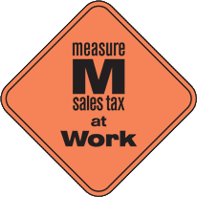
Este proyecto recibe el apoyo del programa de concesiones OneBayArea de la Comisión Metropolitana del Transporte, la Medida M y el Programa de Beneficios Comunitarios del Norte de California de Kaiser Permanente.

